Git Repository

Github
Github - https://github.com - stellt freie, öffentliche Git Repositories mit 300 Mb Speicherplatz zu Verfügung. Unser Repository kann man über https://github.com/christophpurrer/mcm440-phone-app erreichen.
Die URL zu unserem Git Repository lautet:
- Für SSH >> git@github.com:christophpurrer/mcm440-phone-app.git
- Für HTTPS >> https://christophpurrer@github.com/christophpurrer/mcm440-phone-app.git
- Read-Only >> git://github.com/christophpurrer/mcm440-phone-app.git

Installation

Git
Falls Git am System noch nicht vorhanden ist, kann man sich eine aktuelle Version von http://git-scm.com runterladen.

TortoiseGit
Nur für Windows gibt es zusätzlich noch das komfortable Tool ‚TortoiseGit‘ - http://code.google.com/p/tortoisegit, welches ein Ein- und Auschecken bequem vom Explorer aus ermöglicht.
TortoiseGit arbeitet intern mit PuTTY zusammen, um eine Authentifizierung vorzunehmen. Falls ‚Pageant‘ nicht läuft bzw. noch kein gültiges PPK File zugewiesen wurde, dann erscheint folgende Fehlermeldung:
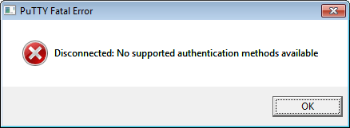
Pageant wird weiter unter erklärt.

SSH Public Key
Nach der Registrierung bei Github muss dem Repository mindestens 1 ‚SSH Public Key‘ hinzugefügt werden. Hierzu startet man die ‚Git Bash‘, welche im zuvor installierten Git Packet enthalten ist und folgt den Anweisungen von http://help.github.com/msysgit-key-setup.
Ich habe bereits für folgende Benutzer SSH Public Keys angelegt
- 1010455012@students.fh-hagenberg.at
- S0910629019@students.fh-hagenberg.at
- S1010455011@students.fh-hagenberg.at
und bei den Account Einstellungen unter github.com hinzugefügt. Es daher nicht mehr nötig mit PuTTYGen ‚PuTTY Private Key Files‘ zu erstellen.
Die SSH public / private Keys befinden sich anschließend im USER_VERZEICHNIS/.ssh am Betriebssystem.

PuttyGen
Um Git unter Windows komfortabel nutzen zu können braucht man noch ein ‚PuTTY Private Key File‘ (ppk), dass man mit PuTTY Key Generator erstellen kann - http://www.chiark.greenend.org.uk/~sgtatham/putty/download.html
Einfach den zuvor generierten private Key laden, die zuvor generierte Passphrase eingeben und einmal als öffentlichen und privaten PuTTY Private Key exportieren.
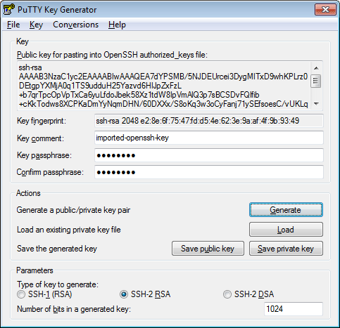

Pageant
Um nicht für jede Git Transaction die Passphrase eingeben zu müssen verwendet man am besten Pageant, das im Hintergrund läuft und den / die Key(s) verwaltet -http://www.chiark.greenend.org.uk/~sgtatham/putty/download.html.
Key beim Systemstart hinzufügen und Passphrase eingeben.

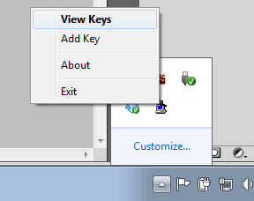 | 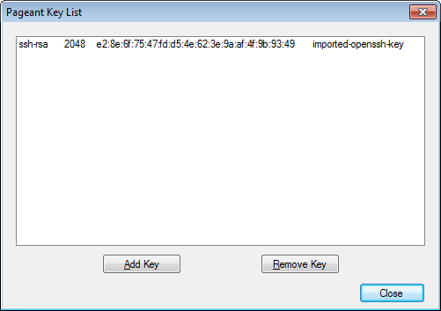

Git Tutorial
Nach erfolgreicher Installation kann man das Repository mit TortoiseGit oder per Command Line / Git Bash auschecken.

Command line mittels Git Bash
Repository auschecken
git clone git@github.com:christophpurrer/mcm440-phone-app.git
Datei / Verzeichnis hinzufügen und committen:
cd mcm440-phone-app/
touch testfile.txt
git add testfile.txt
git commit –m ‘my personal commit message’
git remote add origin git@github.com:christophpurrer/mcm440-phone-app.git
git push origin master
Datei / Verzeichnis löschen:
git rm testfile.txt
git commit –amend
Updates einchecken:
git pull
git push git@github.com:christophpurrer/mcm440-phone-app.git master:master

Git mit TortoiseGit unter Windows
Zuerst die gewünschten neuen oder modifizierten Daten zum lokalen Repository hinzufügen.
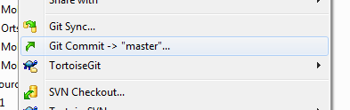 | 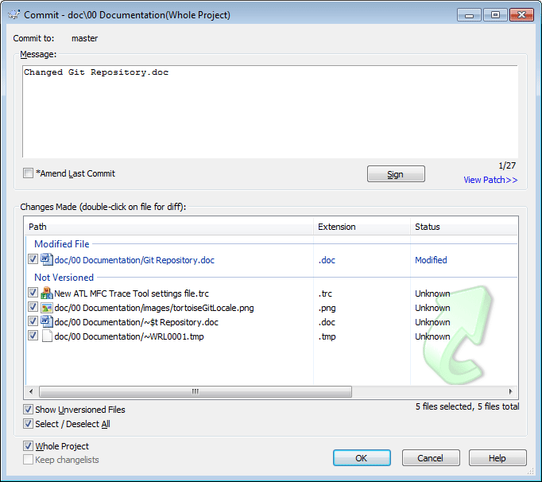
Anschließend ‚Git Sync …‘ wählen zuerst neue Daten vom Server pullen und dann die eigenen Daten zum Server pushen.
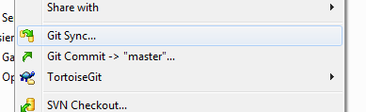 | 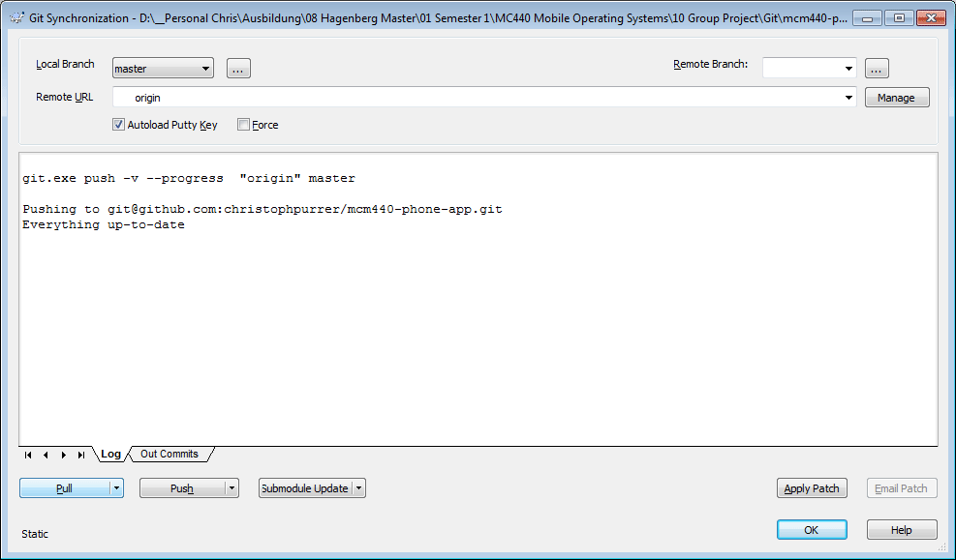

Linus Torvald über Git
http://www.youtube.com/watch?v=4XpnKHJAok8

Gitg unter Linux
Git unter Linux installieren unter das .ssh Verzeichnis in das persönliche User Verzeichnis kopieren.
Project auschecken im User Verzeichnis auschecken:
git clone git@github.com:christophpurrer/mcm440-phone-app.git
Mit Gitg das Verzeichnis mcm440-phone-app öffnen …
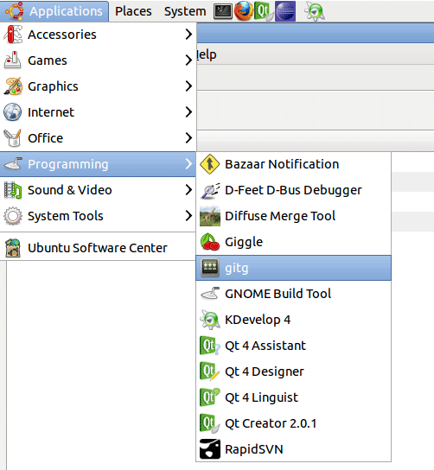 | 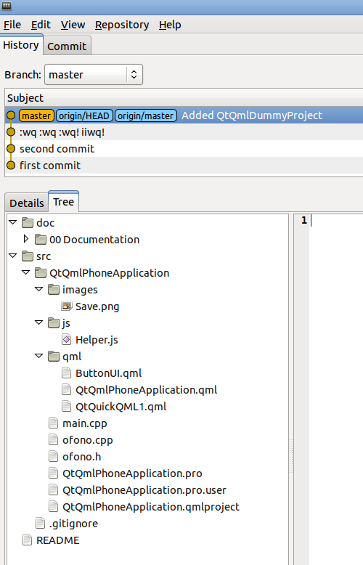
… und sich die Verzeichnisstruktur mal angucken.
Mittels QtCreator 2.x kann man das Programm als ‚Qt C++‘ Project – QtQmlPhoneApplication.pro –öffnen oder als ‚Qt Quick‘ Project – QtQmlPhoneApplication.qmlproject.
Der build Ordner QtQmlApplication-build-desktop wurde als .gitignore markiert.
3 Build Options im Qt C++ Project sorgen zur Zeit dafür das die 3 Ordner images, qml und js auch in den build Ordner kopiert werden. Leider ist hier das working directory noch absolut angegeben …
